NOM : Prénom : CM

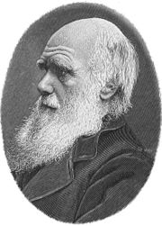

**Evaluation de sciences :**

**Darwin et la théorie de l’évolution.**

**Réponds à ces questions, par des phrases, en étant le plus précis possible. Attention, l’orthographe et la présentation (propreté) ont de l’importance.**

1. **Biographie de Charles Darwin : Lis le texte suivant puis réponds aux questions.**

« Charles Darwin, né le 12 février 1809 (à Shrewsbury dans le Shropshire) et mort le 19 avril 1882 (à Downe dans le Kent), est un biologiste [britannique](https://fr.vikidia.org/wiki/Royaume-Uni), principalement connu pour avoir énoncé la théorie de l'[évolution](https://fr.vikidia.org/wiki/%C3%89volution) des [espèces](https://fr.vikidia.org/wiki/Esp%C3%A8ce), l'une des plus importantes [théories](https://fr.vikidia.org/wiki/Th%C3%A9orie_scientifique) de la [biologie](https://fr.vikidia.org/wiki/Biologie) moderne. Il a reçu la [médaille](https://fr.vikidia.org/wiki/M%C3%A9daille) Wollaston en 1859 et la médaille Copley en 1864.

Son père désirait qu'il fasse des études pour devenir [prêtre](https://fr.vikidia.org/wiki/Pr%C3%AAtre_%28catholicisme%29), mais lui préférait l'[Histoire naturelle](https://fr.vikidia.org/wiki/Histoire_naturelle). En 1831, Darwin a 21 ans. Une expédition scientifique s'organise à bord d'un navire, le [Beagle](https://fr.vikidia.org/w/index.php?title=Beagle&action=edit&redlink=1). Darwin y embarque, en tant que naturaliste, bien qu'il n'ait pas encore tous ses diplômes.

Le tour du monde de Darwin à bord du Beagle durera cinq ans : parti le 27 décembre 1831, il ne rentrera que le 2 octobre 1836. Il effectuera de nombreuses étapes, dont l'[Amérique du Sud](https://fr.vikidia.org/wiki/Am%C3%A9rique_du_Sud), l'[Australie](https://fr.vikidia.org/wiki/Australie), la [Réunion](https://fr.vikidia.org/wiki/R%C3%A9union), et, surtout, les [îles Galapagos](https://fr.vikidia.org/wiki/%C3%8Eles_Galapagos). Son travail à bord consiste à décrire et inventorier les nombreuses espèces animales et végétales découvertes au cours du voyage. […]

Charles Darwin se maria le 29 janvier 1839, avec [Emma Wedgwood](https://fr.vikidia.org/w/index.php?title=Emma_Wedgwood&action=edit&redlink=1). Ils eurent plusieurs enfants, dont Georges, qui devint astronome, Francis, botaniste, et Horace, ingénieur civil. La mort de sa fille Annie, âgée de 10 ans, commença à faire douter Darwin, jusque là très croyant, de l'existence de Dieu.

Charles Darwin est mort le 19 avril 1882. Il a reçu des funérailles officielles, et est enterré à l'[abbaye de Westminster](https://fr.vikidia.org/wiki/Abbaye_de_Westminster), aux côtés de l'astronome [John Herschel](https://fr.vikidia.org/wiki/John_Herschel), et du physicien [Isaac Newton](https://fr.vikidia.org/wiki/Isaac_Newton). » Extrait Wiki.

En quelle année Charles Darwin est-il né ?

---------------------------------------------------------------------------------------------------------

---------------------------------------------------------------------------------------------------------

Dans quelle ville est-il né ?

---------------------------------------------------------------------------------------------------------

---------------------------------------------------------------------------------------------------------

Comment se nomme le navire dans lequel il part pour une expédition scientifique ?

---------------------------------------------------------------------------------------------------------

---------------------------------------------------------------------------------------------------------

En quoi consiste son travail au cours de cette expédition ?

---------------------------------------------------------------------------------------------------------

---------------------------------------------------------------------------------------------------------

A côté de quel physicien célèbre, Charles Darwin est-il enterré ?

---------------------------------------------------------------------------------------------------------

---------------------------------------------------------------------------------------------------------

1. **Vrai ou faux ? Si l’affirmation est fausse, corrige-la.**

Charles Darwin a dit « *L’homme descend du singe.* »

---------------------------------------------------------------------------------------------------------

---------------------------------------------------------------------------------------------------------

La loi du plus fort permet aux espèces de survivre.

---------------------------------------------------------------------------------------------------------

---------------------------------------------------------------------------------------------------------

Darwin a été accueilli chaleureusement par toute la communauté scientifique.

---------------------------------------------------------------------------------------------------------

---------------------------------------------------------------------------------------------------------

1. **Vocabulaire : Donne la définition des mots suivants.**

Naturaliste

---------------------------------------------------------------------------------------------------------

---------------------------------------------------------------------------------------------------------

Evolutionniste

---------------------------------------------------------------------------------------------------------

---------------------------------------------------------------------------------------------------------

1. **Qu’est-ce-que l’anatomie comparée? Comme Charles Darwin, utilise les images suivantes pour répondre à cette question.**

---------------------------------------------------------------------------------------------------------

---------------------------------------------------------------------------------------------------------

---------------------------------------------------------------------------------------------------------

---------------------------------------------------------------------------------------------------------

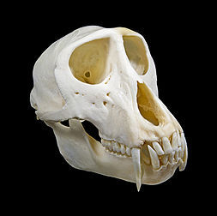

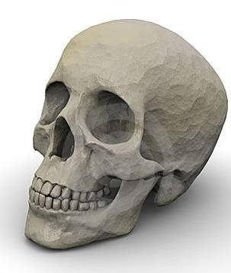

1. **Comment se forme un atoll ?**

Réponds par un schéma scientifique. N’oublie pas de donner quelques explications et un titre à ton schèma.